**الفقر والجوع من الزلازل**

**أكدة وزير الوزراء التركي أن اصبح زلزالا بقوة كبيرة في المنطقة المرعش في تركيا.**

**توفي ٥٠٧٨٣ آلف شخص و نجو ٨٠٠٠شخص هذا الزلزال القوي زلزال في تأريخ بلد التركيه.**

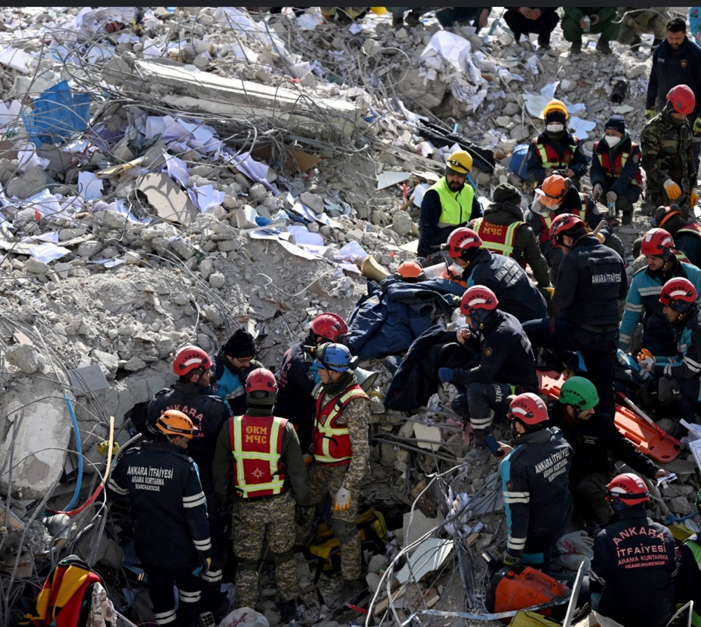**و كل العالم تبرع مثل: الأردن السعوديه و المصر بي اخرض جميل و أيضا المدارس تبرعت لهم.**

**و أيضًا رزير الورزاء التركي ساعدة بي أن يوقف المدارس لي شهرين كي تنام الناس التي فقدت بويتها .**

**لهكذ أصبح عدد الناس الفقراء والذين لا يملك مال ولا طعام كثير الله يرحمهم.**

**أصحاب الخبر: جوري أبو عزام و عبدالله شتيوي و اليزابيث**

**اسطفان ز٧**